Der Film über die Kunstprozession kommt ins Kino!!! Er läuft im Rahmen der Bamberger Kurzfilmtage am Samstag, 30. Januar 2016, in einem Programm ab Ca. 14.30 Uhr im großen Luli-Kinosaal in der Luitpoldstraße 17!
http://www.bambergerkurzfilmtage.de/spezial-regionalfilm siehe Spezial Regionalfilm

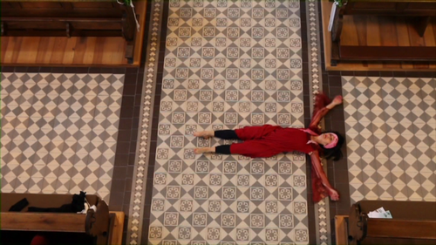

Der Weg der Kunigunde - Eine Kunstprozession
Dokumentarfilm | Deutschland 2015 | 45 Min | Farbe
Die Dokumentation „Der Weg der Kunigunde. Eine Kunstprozession“ begleitet eindrucksvoll mit der Kamera Pilger, die sich Pfingsten 2015 auf eine fünftägige Kunstprozession begeben; vom unterfränkischen Aub bis zum Kloster Michelsberg. Begleitet werden sie auf ihrer Pilgerschaft von Tänzern, Sängern, Musikern und Performern aus ganz Franken.

